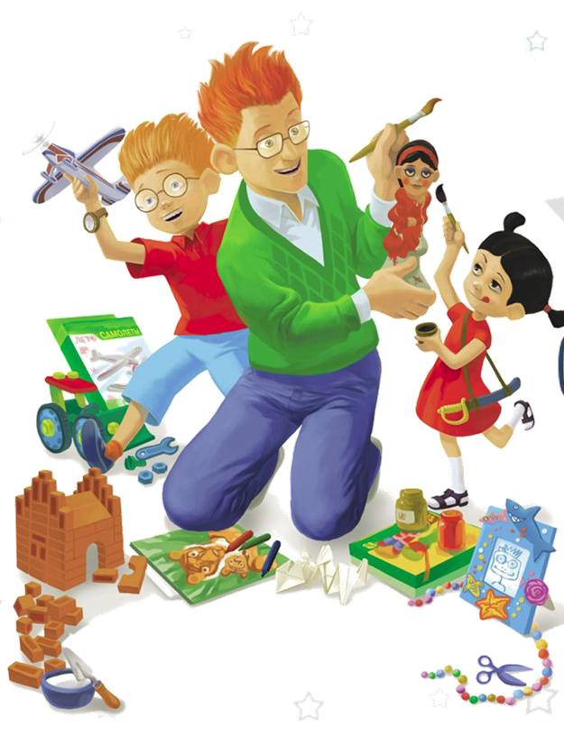

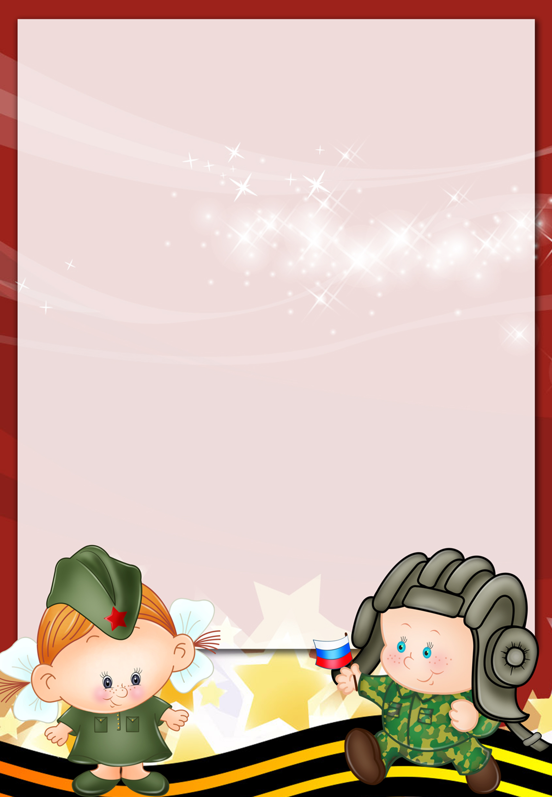
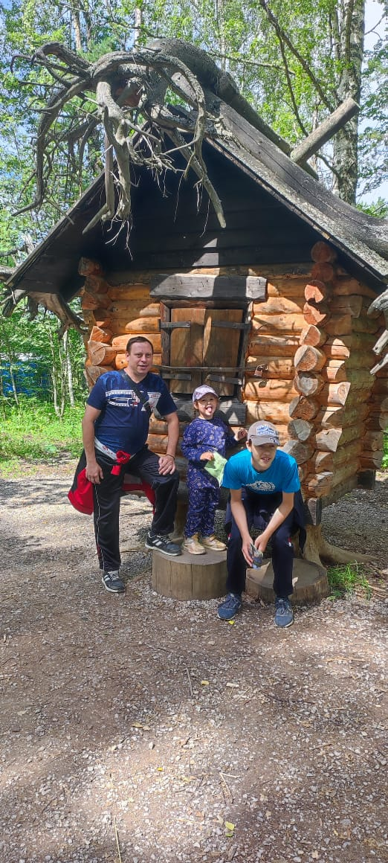
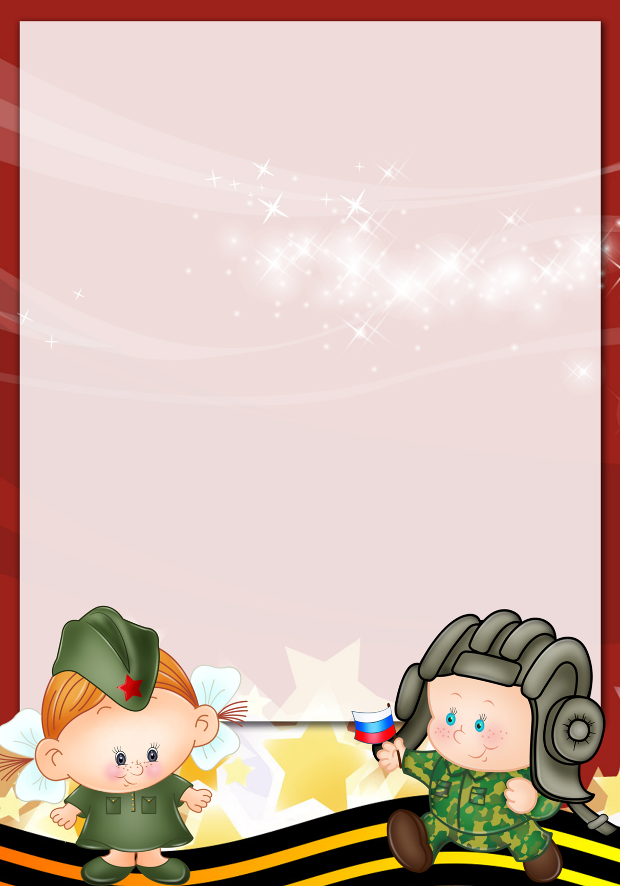
Лида, расскажи о своем папе.
Моего папу зовут Сережа. Я его люблю, потому что он со мной смотрит мультики.
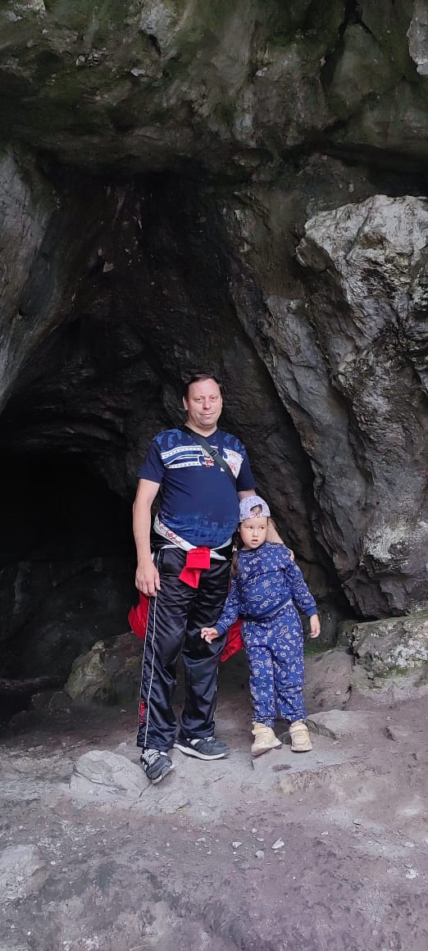
По вечерам папа кушает и ругает Артема.
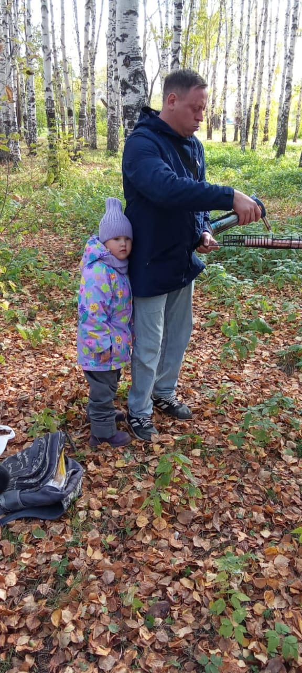
Лида, а какой твой папа?
Лида: мой!
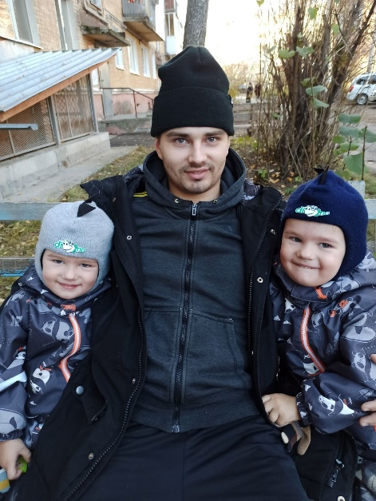
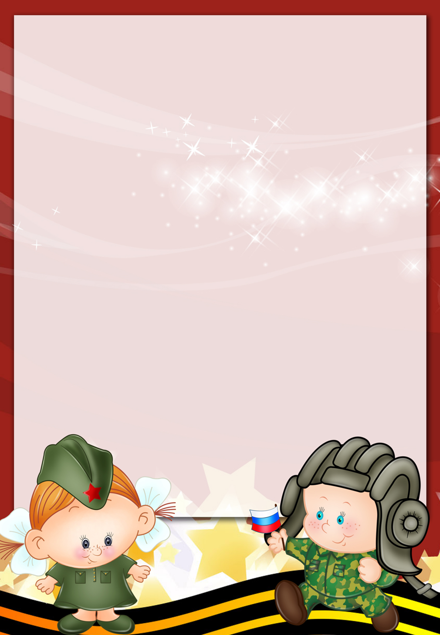
Лев, расскажи о своем папе.
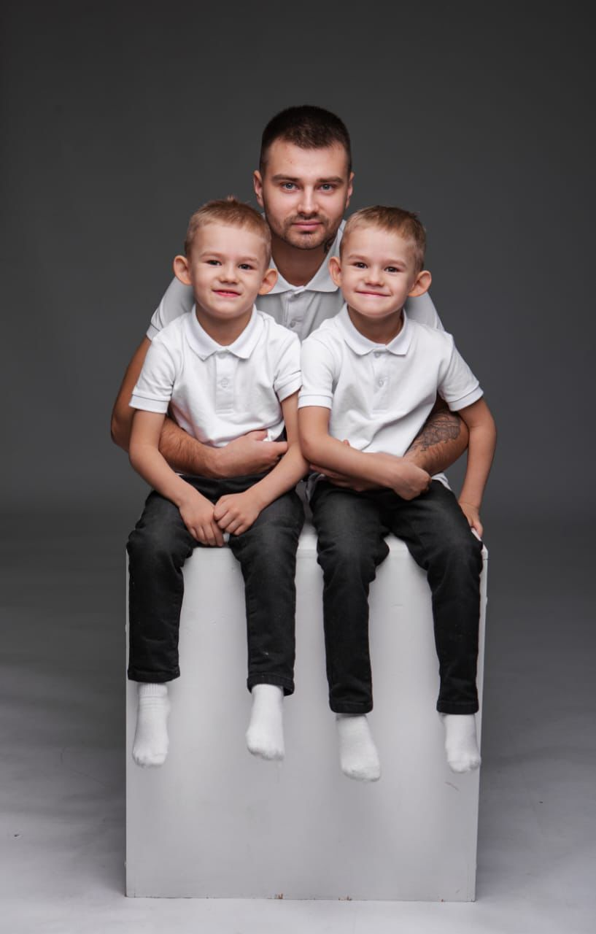
Моего папу зовут Женя. Я его люблю, потому что он готовит кушать. С папой мы катаемся с горки, ходим в магазин. По вечерам папа играет в телефон. Папа меня ругает, когда я себя плохо веду. Мой папа сильный и добрый. Я хочу пожелать папе быть сильным и послушным.

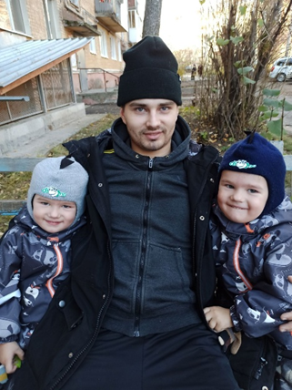
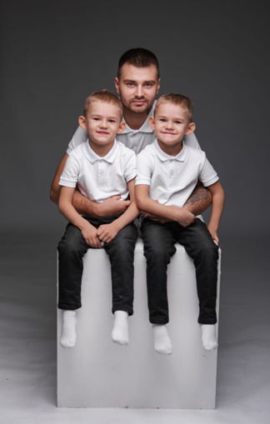
Марк, расскажи о своем папе.
Моего папу зовут Женя. Я его люблю за все. С папой мы смотрим кино, играем в машинки. По вечерам папа спит. Он сильный и добрый. Папе я хочу пожелать, чтобы он готовил кушать и много денег.

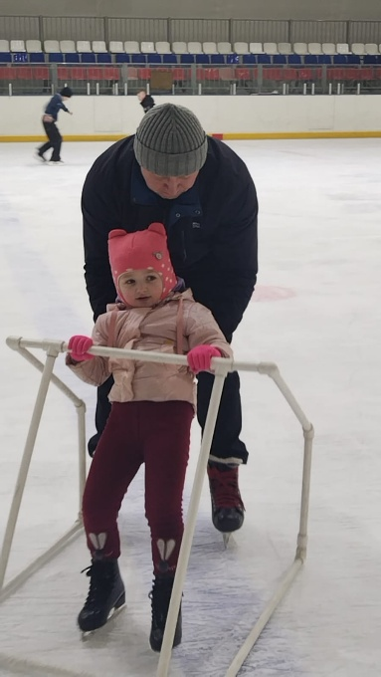
Даша, расскажи о своем папе.
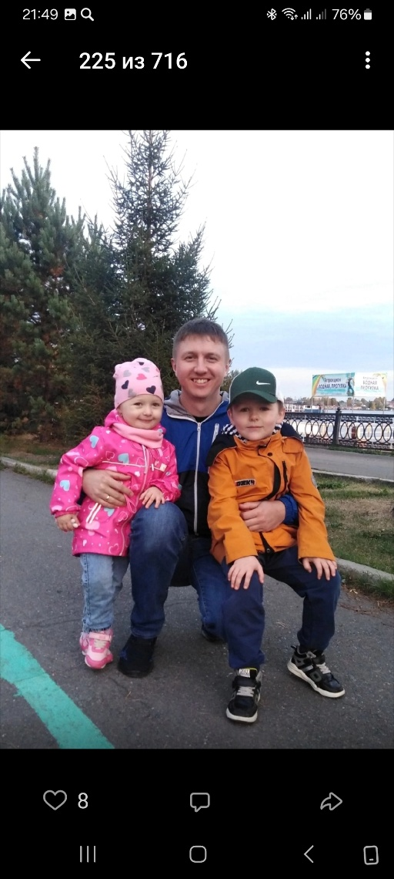
Моего папу зовут Костя. Я его люблю, потому что он меня обнимает. С папой мы играем в шахматы. По вечерам папа работает. На работе он зарабатывает деньги. С папой я люблю смотреть телевизор. Я хочу пожелать папе здоровья.

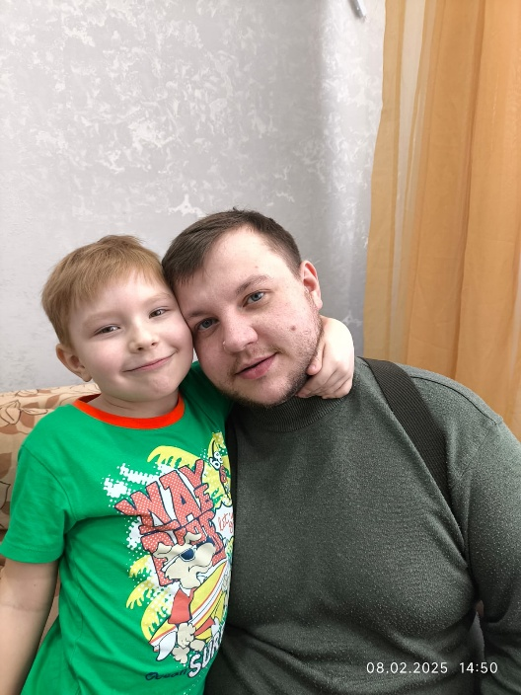
Костя, расскажи о своем папе.

Моего папу зовут Дима. Я его люблю, потому что он меня любит. С папой мы играем в хот вилс. По вечерам папа спит. Я часто прошу папу побороться. Папа меня ругает, но не знаю за что. Мой папа лучший. С папой я люблю кушать. Я хочу пожелать папе любви.

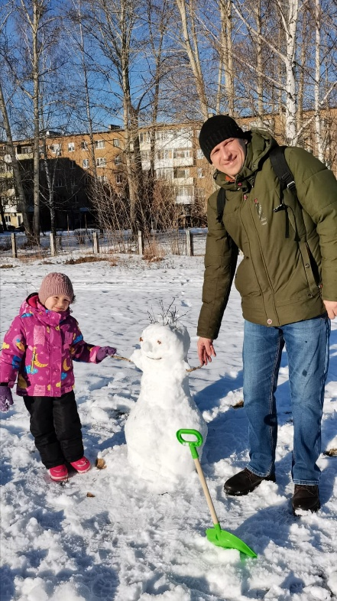
Маша, расскажи о своем папе.
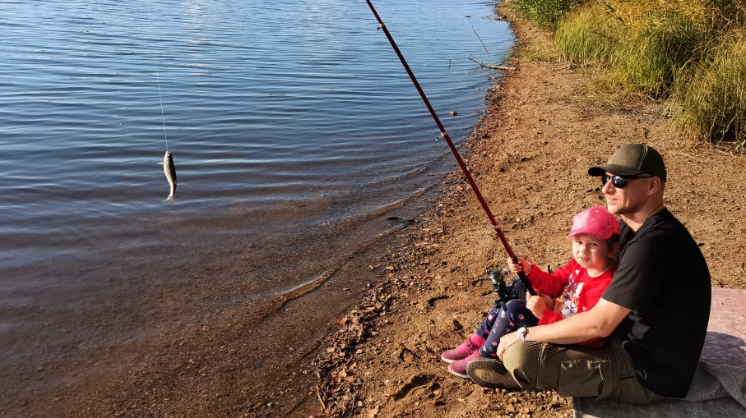
Моего папу зовут Леша. Я люблю его, потому что он превратился из маленького в большого и сильного. Когда я пишу на книжках, папа меня ругает. По вечерам папа играет в компьютер с мальчиком. Мой папа сильный и быстрый. Я хочу пожелать папе разбить лед в речке.

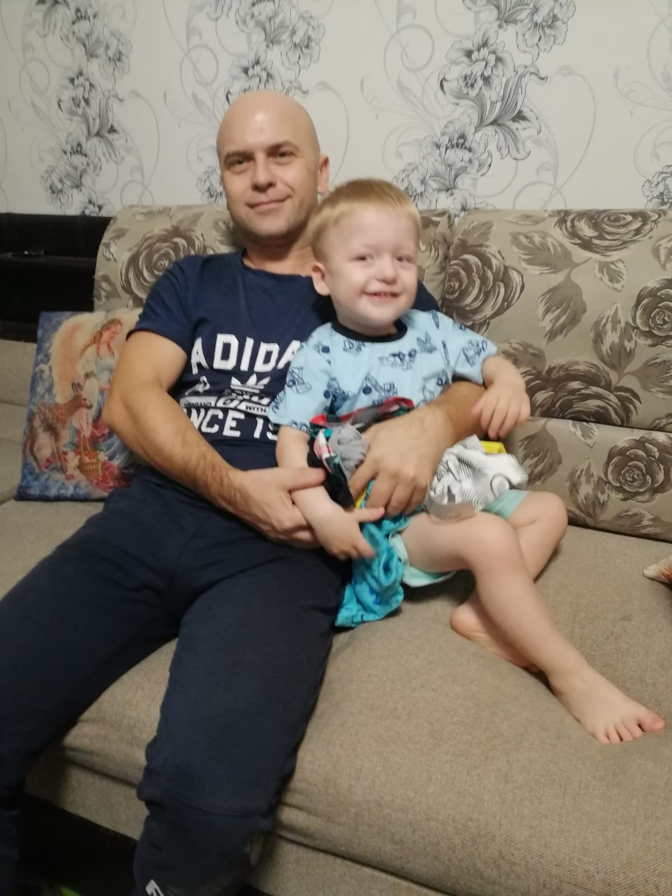
Даниил, расскажи о своем папе.
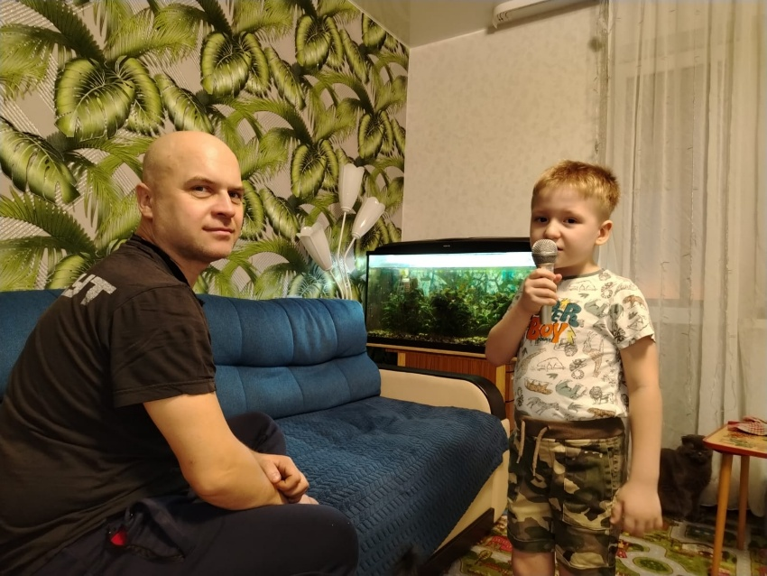
Моего папу зовут Сережа. Я люблю своего папу. С ним мы играем в снежки. Я хочу пожелать папе добра.
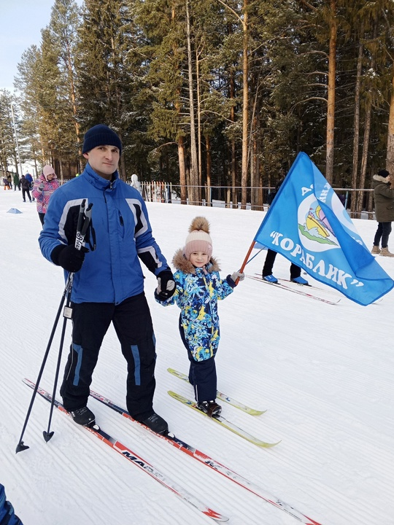
Маша, расскажи о своем папе.
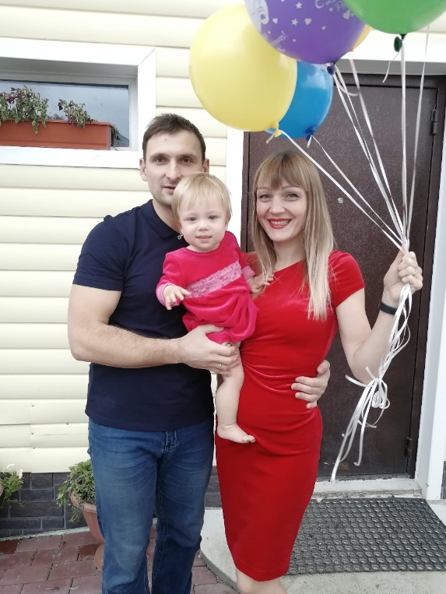
Моего папу зовут Дима. Я его очень люблю. С ним мы ничем не занимаемся. По вечерам папа моется в бане. Он добрый и сильный, никогда не ругается. Я хочу пожелать папе счастья.
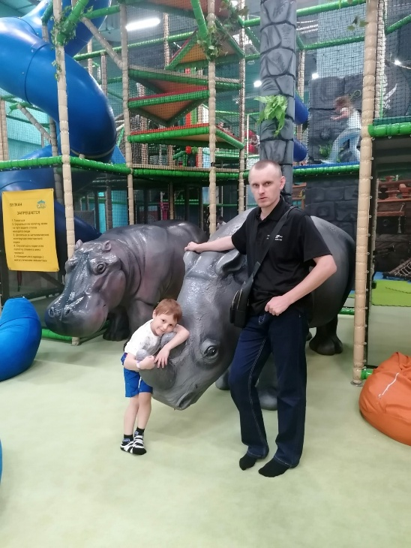
Миша, расскажи о своем папе.
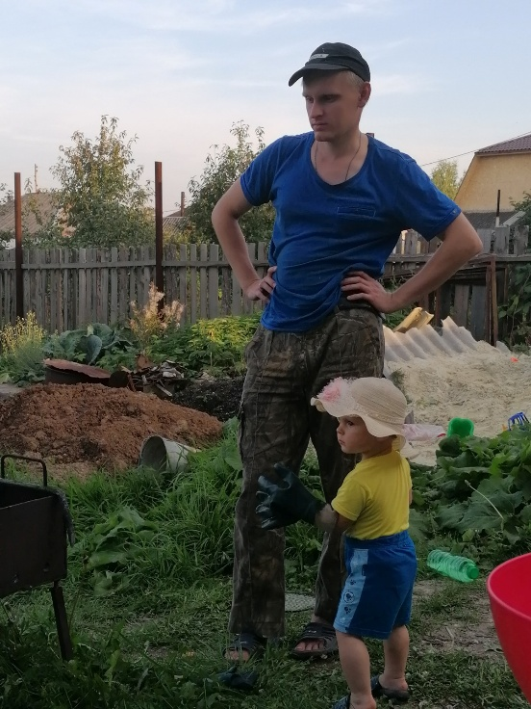
Моего папу зовут Саша. Я люблю папу, потому что он включает мультики и дает поиграть в телефоне. Мы с папой моем посуду. По вечерам папа строит погреб. На работе папа строит ракету. Он добрый, смелый, сильный и отважный. Папе хочу пожелать смелости, чтобы был
добрым и сильным.

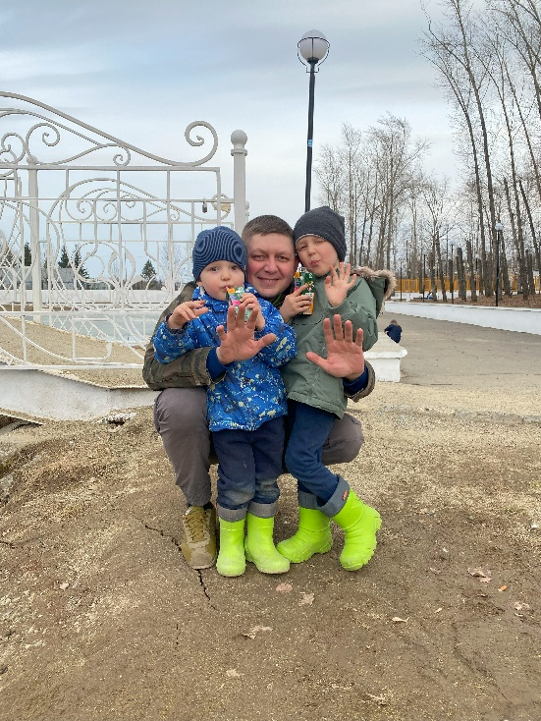
Саша, расскажи о своем папе.
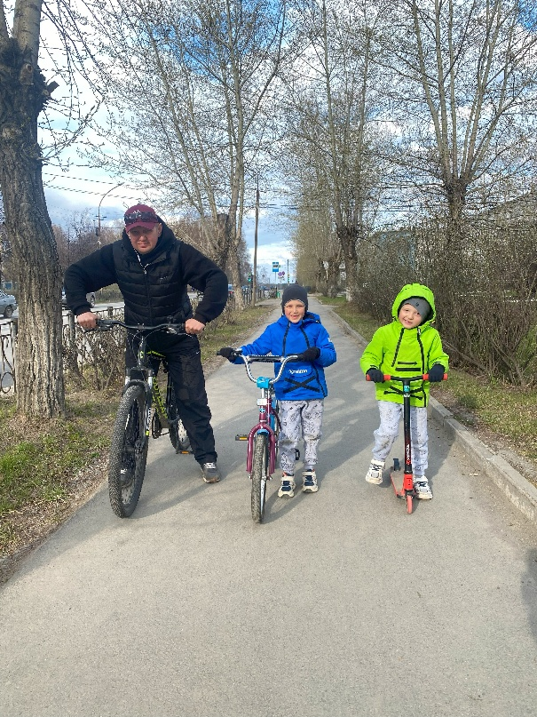
Моего папу зовут Александр Юрьевич. Я его люблю. С папой мы играем в шахматы. По вечерам папа отдыхает на кровати. Папа работает в командировке. Он меня никогда не ругает. Я хочу пожелать папе смелости и доброты.

Вова, расскажи о своем папе.
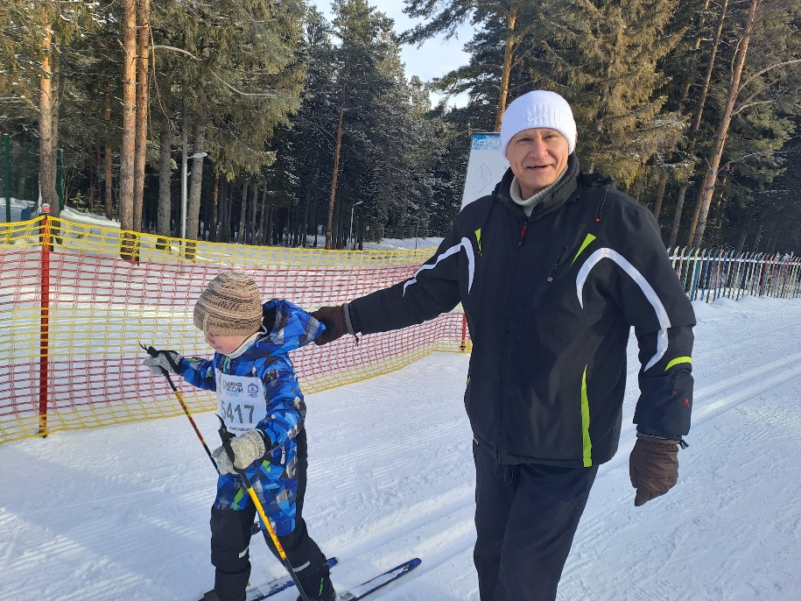
Моего папу зовут Володя. Я люблю папу за то, что он со мной делится, играет в шашки. С папой мы занимаемся спортом, играем в машинки и игрушки. Папа – строитель. Я хочу пожелать папе доброты и щедрости. Пусть он будет сильным, выносливым.
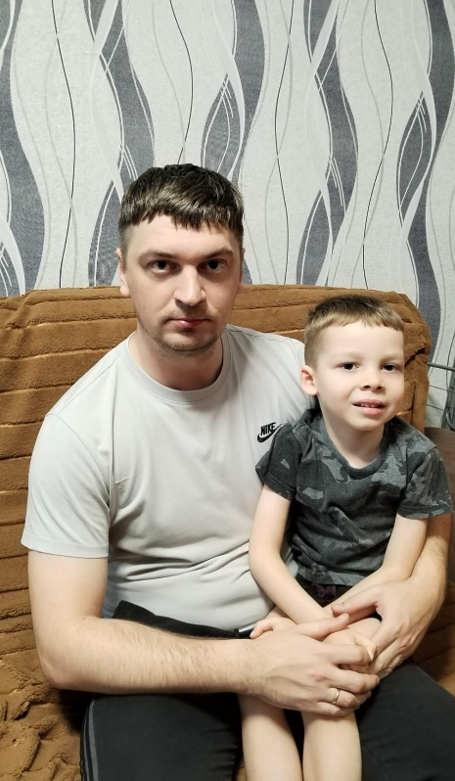
Артем, расскажи о своем папе.
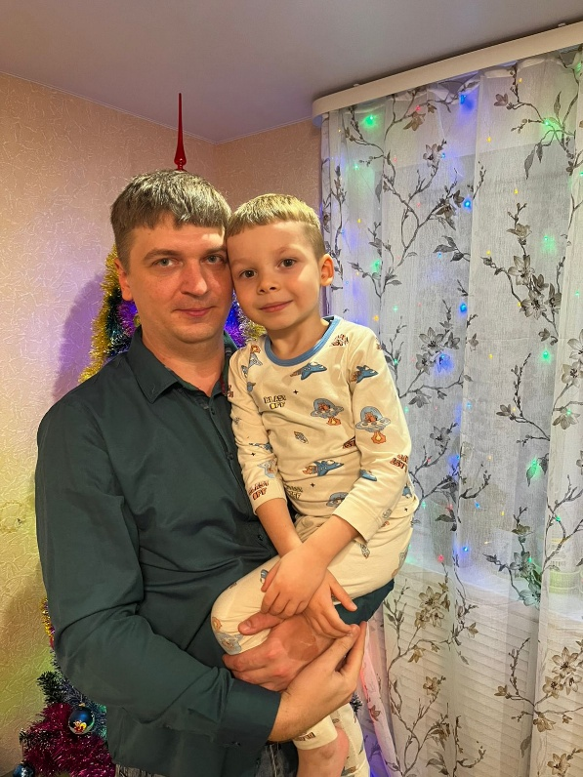
Моего папу зовут Папа. С папой мы делаем день рождение. С папой я люблю заниматься уроками. Играем с папой в домик, конструктор и машинки. Папа дома делает дома пельмени и пиццу. Хочу быть с папой вместе. И чтобы он был добрый, веселый и сильный

